Об утверждении проекта (схемы) зонирования земель, границ оценочных зон и поправочных коэффициентов к базовым ставкам платы за земельные участки города Мамлютка и сельских населенных пунктов Мамлютского района Северо-Казахстанской области
Решение маслихата Мамлютского района Северо-Казахстанской области от 29 ноября 2018 года № 38/2. Зарегистрировано Департаментом юстиции Северо-Казахстанской области 30 ноября 2018 года № 5023.
В соответствии с пунктом 2 статьи 8, пунктом 1 статьи 11 Земельного кодекса Республики Казахстан от 20 июня 2003 года, подпунктом 13) пункта 1 статьи 6 Закона Республики Казахстан от 23 января 2001 года "О местном государственном управлении и самоуправлении в Республике Казахстан" маслихат Мамлютского района Северо-Казахстанской области РЕШИЛ:
1. Утвердить проект (схему) зонирования земель, границы оценочных зон и поправочные коэффициенты к базовым ставкам платы за земельные участки города Мамлютка Мамлютского района Северо-Казахстанской области, согласно приложениям 1, 2, 3 к настоящему решению.
2. Утвердить поправочные коэффициенты к базовым ставкам платы за земельные участки сельских населенных пунктов Мамлютского района Северо-Казахстанской области согласно приложению 4 к настоящему решению.
3. Настоящее решение вводится в действие по истечении десяти календарных дней после дня его первого официального опубликования.
Председатель  сессии маслихата  Мамлютского района  Северо-Казахстанской области | К.Бекенов
Секретарь маслихата  Мамлютского района  Северо-Казахстанской области | Р. Нурмуканова
Приложение 1 к решению маслихата Мамлютского района Северо-Казахстанской области от 29 ноября 2018 года № 38/2
Проект (схема) зонирования земель города Мамлютка Мамлютского района Северо-Казахстанской области

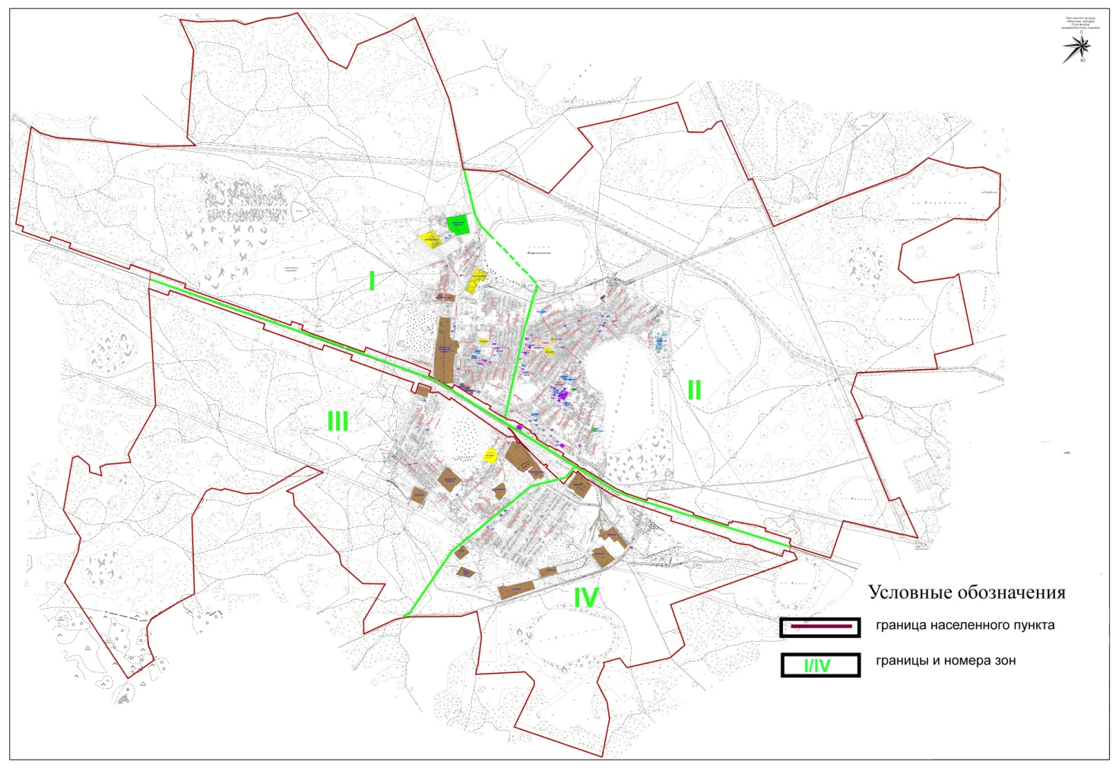

Приложение 2 к решению маслихата Мамлютского района Северо-Казахстанской области от 29 ноября 2018 года № 38/2
Границы оценочных зон города Мамлютка Мамлютского района Северо-Казахстанской области
№ зоны | Описание границ зоны
I | Занимает северо-западную часть земельного массива города Мамлютка. Граница зоны начинается с западной стороны от полотна железной дороги по границе населенного пункта до пересечения с грейдерной дорогой с села Белое, далее по грейдерной дороге через озеро Кривое до улицы Зои Космодемьянской и продолжается по улице Зои Космодемьянской до северной части полотна железной дороги. С южной стороны граница оценочной зоны проходит вдоль северной части железнодорожного полотна, замыкаясь на границе населенного пункта.
II | Занимает северо-восточную часть земельного массива города Мамлютка. Граница зоны начинается с западной стороны от полотна железной дороги по улице Зои Космодемьянской, пересекает озеро Кривое, далее по грейдерной дороге с села Белое до границы населенного пункта, проходя по ней с северной и восточной стороны. С южной стороны граница оценочной зоны проходит вдоль северной части железнодорожного полотна, замыкаясь на пересечении с улицей Зои Космодемьянской.
III | Занимает юго-западную часть земельного массива города Мамлютка. Граница зоны начинается с северо-западной стороны от границы населенного пункта по полосе отвода железной дороги (вдоль северной части железнодорожного полотна), восточная сторона начинается от железной дороги в районе нефтебазы и переходит на улицу Шоссейная до границы населенного пункта, проходя по ней с южной и западной сторон.
IV | Занимает юго-восточную часть города Мамлютка. С северной стороны зона, начинаясь в районе нефтебазы, проходит по полосе отвода железной дороги (вдоль северной части железнодорожного полотна), до границы населенного пункта, проходя по ней с восточной и южной стороны, до пересечения с улицей Шоссейная, ограничивающей зону с западной части. Граница зоны, проходя по улице Шоссейная, замыкается на полосе отвода железной дороги.
Приложение 3 к решению маслихата Мамлютского района Северо-Казахстанской области от 29 ноября 2018 года № 38/2
Поправочные коэффициенты к базовым ставкам платы за земельные участки города Мамлютка Мамлютского района Северо-Казахстанской области
№ зоны | Поправочные коэффициенты к базовой ставке платы за земельные участки
I | 1,4
II | 1,5
III | 1,3
IV | 1,2
Приложение 4 к решению маслихата Мамлютского района Северо-Казахстанской области от 29 ноября 2018 года № 38/2
Поправочные коэффициенты к базовым ставкам платы за земельные участки сельских населенных пунктов Мамлютского района Северо-Казахстанской области
Сноска. Приложение 4 с изменениями, внесенными решением маслихата Мамлютского района Северо-Казахстанской области от 06.05.2021 № 5/2 (вводится в действие по истечении десяти календарных дней после дня его первого официального опубликования).
№ п/п | Наименование населенных пунктов | Поправочный коэффициент к базовым ставкам платы за земельные участки по функциональным зонам: |  |  |  | Примечание
 |  | жилищная | социальная | коммерческая | иная
Андреевский сельский округ
1. | село Андреевка | 1,06 | 1,18 | 1,3 | 1,18
2. | село Бостандык | 1,0 | 1,07 | 1,18 | 1,07
3 | село Владимировка | 0,91 | 1,01 | 1,11 | 1,01
Беловский сельский округ
1. | село Белое | 1,07 | 1,19 | 1,31 | 1,19
2. | село Щучье | 0,94 | 1,04 | 1,14 | 1,04
3. | село Чистое | 0,95 | 1,05 | 1,16 | 1,05
4. | Исключен решением маслихата Мамлютского района Северо-Казахстанской области от 06.05.2021 № 5/2 ( вводится в действие по истечении десяти календарных дней после дня его первого официального опубликования)
5. | село Сливное | 0,92 | 1,02 | 1,12 | 1,02
6. | Исключен решением маслихата Мамлютского района Северо-Казахстанской области от 06.05.2021 № 5/2 ( вводится в действие по истечении десяти календарных дней после дня его первого официального опубликования)
7. | село Коваль | 0,9 | 1,0 | 1,1 | 1,0
Воскресеновский сельский округ
1. | село Воскресеновка | 1,11 | 1,23 | 1,35 | 1,23
2. | село Искра | 0,97 | 1,08 | 1,19 | 1,08
3. | село Становое | 0,95 | 1,06 | 1,17 | 1,06
Дубровинский сельский округ
1. | село Дубровное | 1,07 | 1,19 | 1,31 | 1,19
2. | село Михайловка | 1,0 | 1,11 | 1,22 | 1,11
3. | село Новодубровное | 0,97 | 1,08 | 1,19 | 1,08
4. | село Пчелино | 0,94 | 1,05 | 1,15 | 1,05
Краснознаменский сельский округ
1. | село Краснознаменка | 1,01 | 1,12 | 1,23 | 1,12
2. | село Калугино | 0,95 | 1,06 | 1,17 | 1,06
3. | село Беловка | 0,94 | 1,04 | 1,14 | 1,04
Кызыласкерский сельский округ
1. | село Кызыласкер | 1,01 | 1,12 | 1,23 | 1,12
2. | село Раздольное | 0,93 | 1,03 | 1,13 | 1,03
3. | село Степное | 0,91 | 1,01 | 1,11 | 1,01
Леденевский сельский округ
1. | село Леденево | 1,06 | 1,18 | 1,3 | 1,18
2. | село Новоандреевка | 0,91 | 1,01 | 1,11 | 1,01
сельский округ Бике
1. | село Бике | 1,07 | 1,19 | 1,31 | 1,19
2. | село Октябрь | 0,91 | 1,01 | 1,11 | 1,01
3. | село Дачное | 0,9 | 1,0 | 1,1 | 1,0
Новомихайловский сельский округ
1. | село Новомихайловка | 1,08 | 1,2 | 1,32 | 1,2
2. | село Минкесер | 1,01 | 1,12 | 1,23 | 1,12
3. | село Бексеит | 0,97 | 1,08 | 1,19 | 1,08
4. | село Катанай | 0,91 | 1,01 | 1,11 | 1,01
5. | село Токаревка | 0,93 | 1,03 | 1,13 | 1,03
Пригородный сельский округ
1. | село Покровка | 1,05 | 1,17 | 1,29 | 1,17
2. | село Красный Октябрь | 0,93 | 1,03 | 1,13 | 1,03
3. | Остановочный пункт 2591 км | 0,93 | 1,03 | 1,13 | 1,03
Становской сельский округ
1. | село Афонькино | 1,06 | 1,18 | 1,3 | 1,18
2. | село Новоукраинка | 0,92 | 1,02 | 1,12 | 1,02
3. | село Орел | 0,93 | 1,03 | 1,13 | 1,03

© 2012. РГП на ПХВ «Институт законодательства и правовой информации Республики Казахстан» Министерства юстиции Республики Казахстан

